2.14 Vsiljeno nihanje in resonanca
Ruben Belina, Gimnazija Ledina, Ljubljana

Kratek opis za učitelje | Ob samostojnem eksperimentiranju dijaki spoznajo odziv nihala pri vsiljevanju nihanja z različnimi frekvencami in narišejo resonančno krivuljo.
Cilji | Dijaki/dijakinje:  - samostojno eksperimentirajo in sklepajo;  - ugotovijo, da je pri vsiljenem nihanju amplituda tem večja, čim bližje je frekvenca vsiljevanja lastni frekvenci nihala;  - spoznajo resonančno krivuljo.
Priporočilo za oblike in metode dela | Dijaki izvajajo eksperimentalno vajo v dvojicah.
Priporočilo za izvedbo | Učno enoto izvedemo, ko dijaki že poznajo osnovne pojme v zvezi z nihanjem in lastni nihajni čas nihal.
Čas za izvedbo | 2 uri – vključno  s predstavitvami | Zahtevnost | srednja | Vključen eksperiment | da
Priloge |  | - učni list za dijake (pdf, doc),  - priporočila za učitelje (pdf, doc).

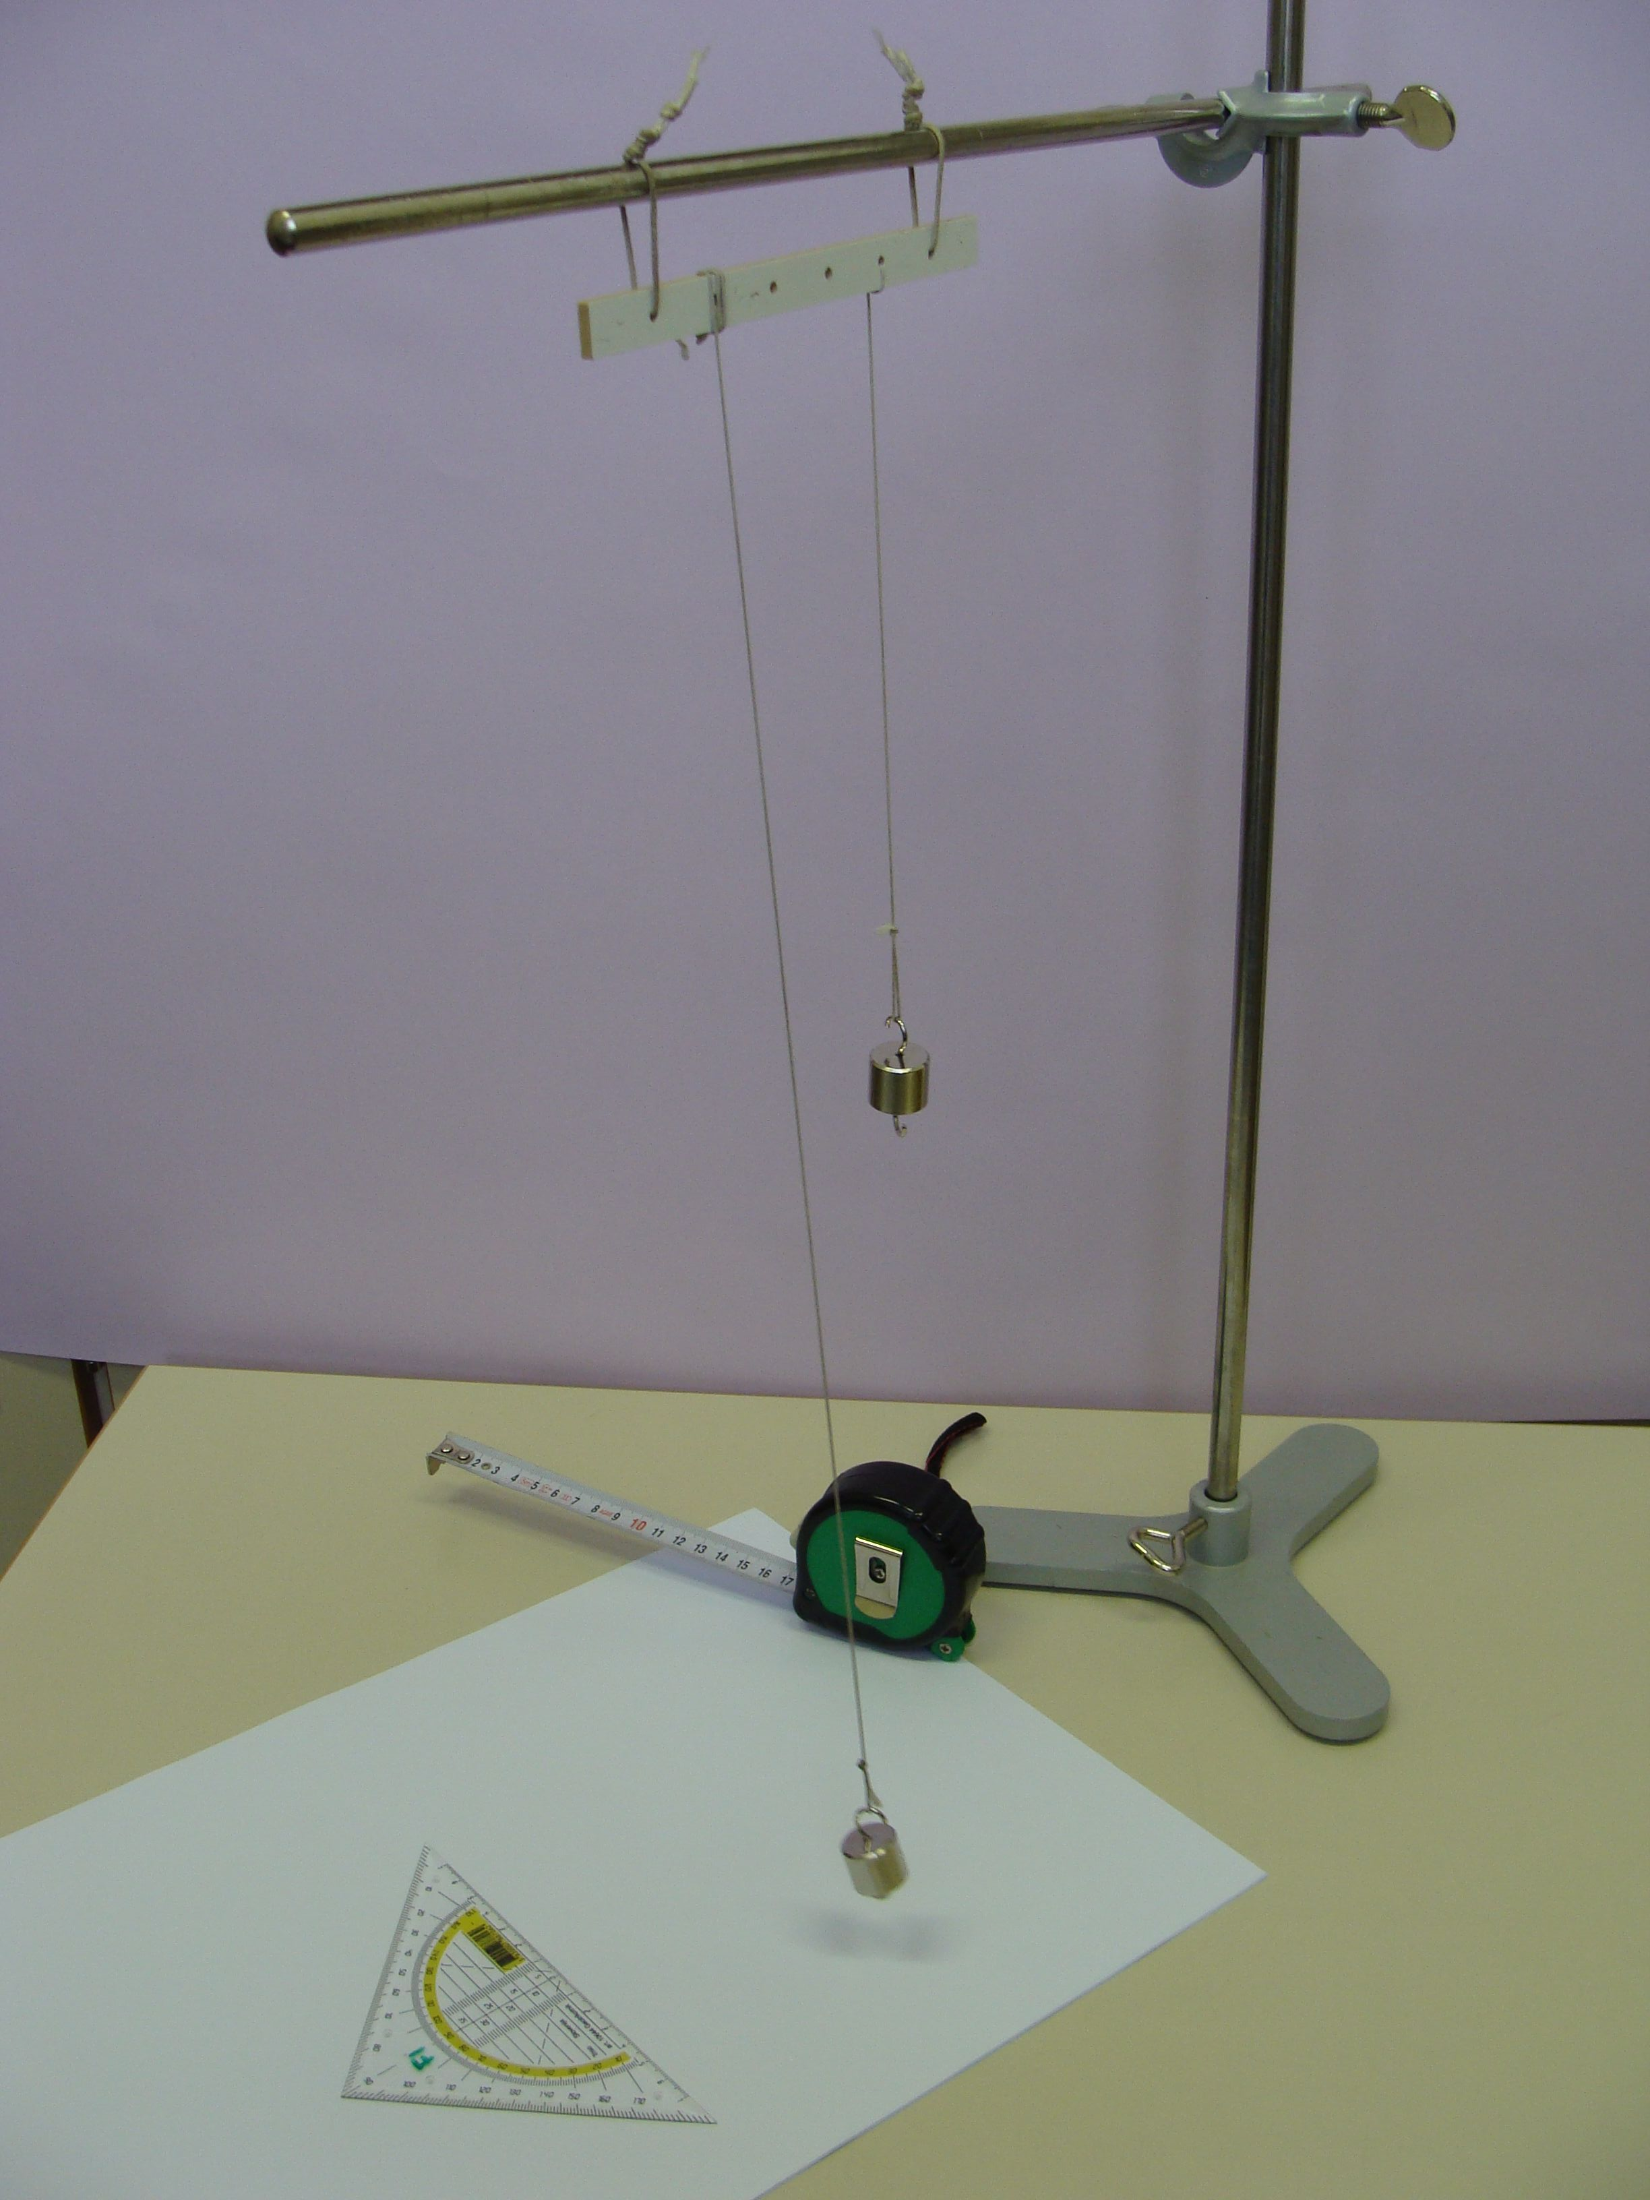
NIHALO 1
NIHALO 2

Nihalo 1 vsiljuje nihanje nihalu 2, dijaki pa merijo amplitudo nihala 2.

Učni list za dijake
Vsiljeno nihanje in resonanca

OSNOVNA NALOGA

Potrebna oprema: stojalo, letev z vrvicami, uteži, ravnilo, štoparica

Naloga:
Ugotovite, kako se nihalo odziva, če mu vsiljujemo nihanje z različnimi frekvencami.

Palico, ki naj meri 10 do 30 cm, obesite v dve vrvni zanki na stojalo tako, da bo visela v vodoravni legi (slika na prejšnji strani). Na palico s še dvema vrvicama obesite dve uteži. Drugo nihalo naj visi na vrvici, ki sega približno do polovice višine od mize do palice in naj ima pri vseh meritvah enako dolžino. Prvo nihalo naj na začetku sega skoraj do mize. Med meritvami dolžino tega nihala večkrat skrajšate.

Prvo nihalo, kateremu spreminjate dolžino, zanihajte z določeno amplitudo, ki naj bo pri vseh meritvah približno enaka. Nihali sta sklopljeni, zato vplivata drugo na drugega. Opazujte nihanje drugega nihala ter čim bolj natančno izmerite in zapišite največjo amplitudo, ki jo to nihalo doseže. Poskus ponovite pri različnih dolžinah prvega nihala – večjih in manjših, kot je dolžina drugega nihala. Meritve vpišite v preglednico in jih uporabite za risanje grafa amplitude drugega nihala s_{o2} v odvisnosti od dolžine prvega nihala l₁.

Kaj lahko povemo o odzivu nihala na vsiljevanje nihanja?

Kaj pomeni pojem 'resonanca'?

DODATNA NALOGA

Izračunajte lastne frekvence prvega nihala pri različnih dolžinah in jih vpišite v preglednico. To so frekvence, s katerimi prvo nihalo drugemu vsiljuje nihanje. Narišite graf, ki kaže odvisnost amplitude drugega nihala s_{o2} od frekvence vsiljevanja ν. Na abscisi označite lastno frekvenco drugega nihala, torej tistega, ki ima stalno dolžino. Krivulja, ki jo dobite, se imenuje resonančna krivulja.

Priporočila za učitelje
Vsiljeno nihanje in resonanca

Za eksperiment uporabimo dve sklopljeni nihali. Ena od možnih izvedb je na sliki, bolje pa je, da je utež prvega nihala težja od uteži drugega. Če dijake delimo v skupine, lahko druga skupina izvaja vajo Dušeno nihanje in skupini druga drugi predstavita svoje delo.

